«Зима - пекариха»
Конспект логоритмического занятия

в подготовительной группе

Задачи:
- Расширять и активизировать словарь детей по теме «Зима», о природных явлениях зимой и о жизни животных.
- Закреплять навыки образования сложных слов и образования прилагательных от существительных.
- Развивать связную речь, артикуляционную, мелкую и общую моторику.
- Автоматизация правильного произношения и дифференциация всех поставленных звуков в свободной речевой деятельности.
- Развивать фонематический слух.
- Развивать координацию речи с движением.
- Развивать мыслительные процессы - память, внимание, мышление.
- Развивать чувство ритма, учить передавать ритмический рисунок по схеме прохлопыванием и игрой на музыкальных инструментах.
- Способствовать развитию интонационной выразительности голоса.
- Воспитывать социально-коммуникативные качества, навыки общения, сопереживания, доброжелательности, взаимоуважения

Оборудование:
Схемы ритмического рисунка, деревянные ложки; проектор, компьютер, экран; презентация «Зима - пекариха»; артикуляционные упражнения в картинках; «снежный комочек»; снежинки на ниточках для дыхательной гимнастики; картинка синички.

Предварительная работа:
Разучивание скороговорки, речевок, попевок, чистоговорок, песен о зиме и пальчиковых гимнастик; прохлопывание ритмических рисунков на музыкальных занятиях, прослушивание русских народных песен.
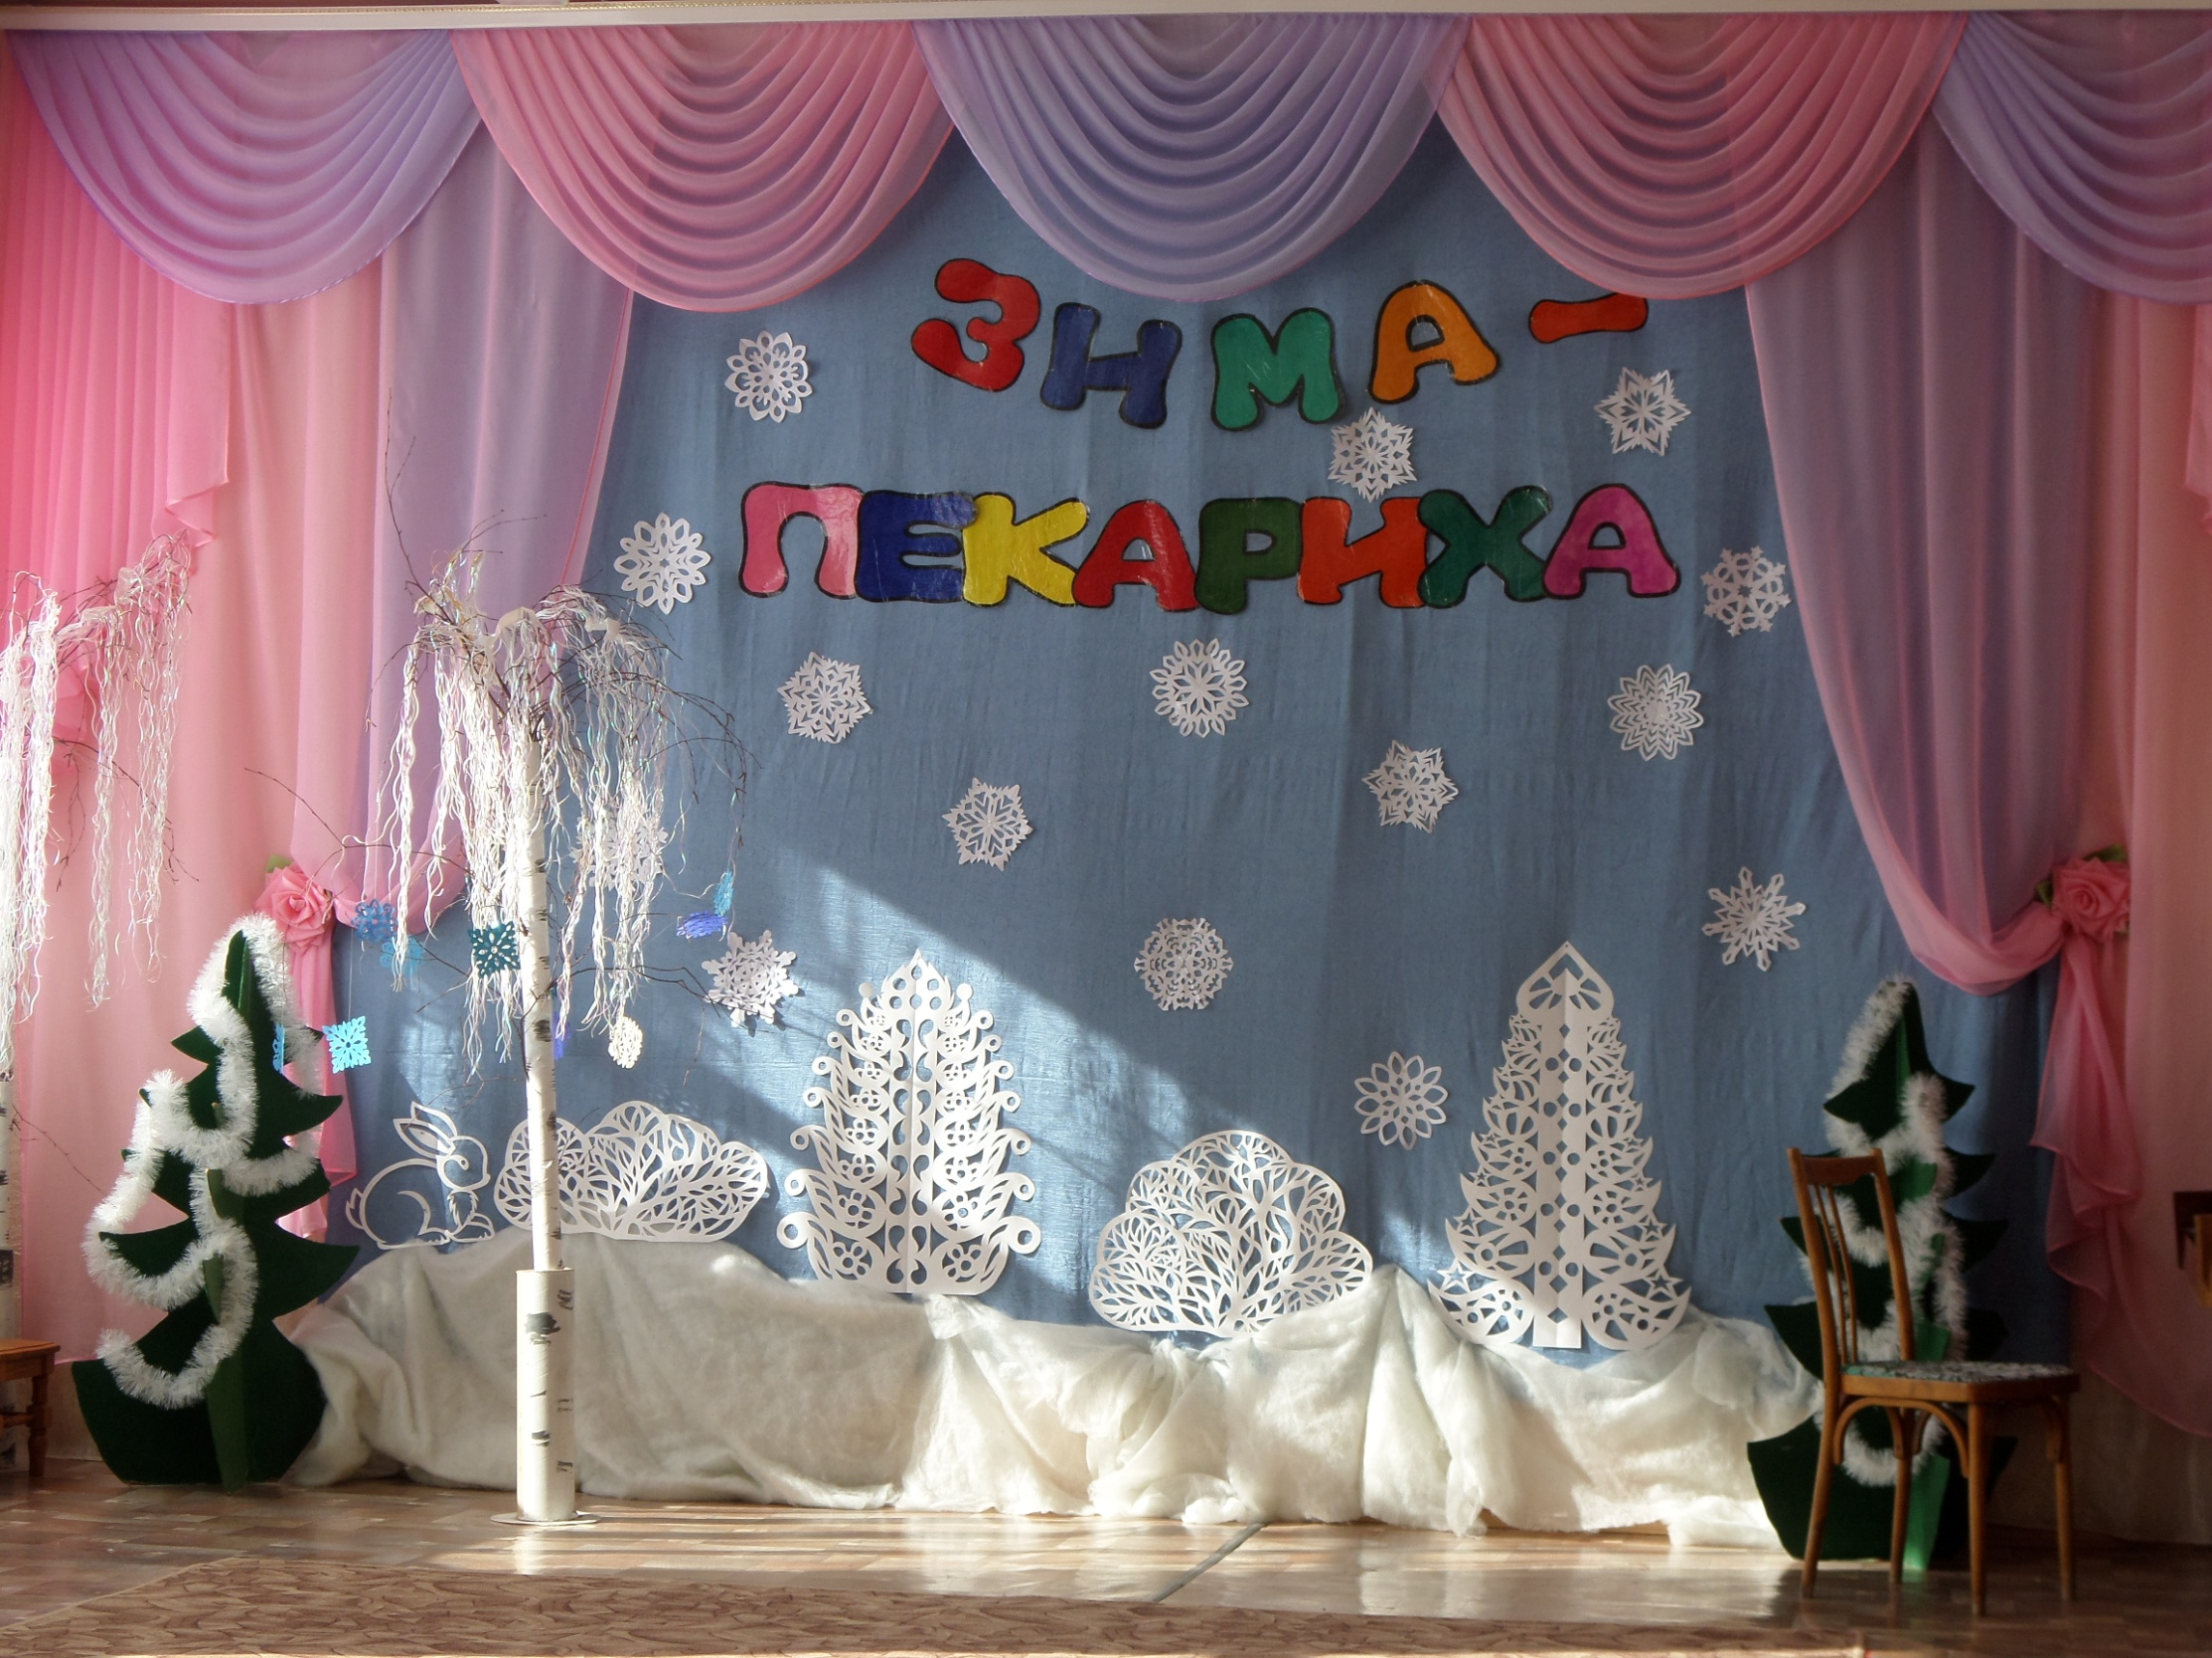

Ход занятия

Слайд 1
♫ (Дети под музыку входят в зал и встают полукругом.)

Слайд 2
Логопед: Снег просыпала зима
На деревья, на дома
Снег искристый,
Снег пушистый
На дворе бело и чисто.
- Какое время года сейчас? А до весны была? А давайте вспомним, какая она - зима? От слова «холод» - холодная.
Слайд 3-4
Дети: Холодная.
Логопед: Мороз - …
Дети: Морозная.
Логопед: Стужа- …
Дети: Студеная.
Логопед: Вьюга- …
Дети: Вьюжная.
Логопед: Лед - …
Дети: Ледяная.
Логопед: Снег - …
Дети: Снежная.

Слайд 5

Логопед: И мы с вами покажем сейчас, какая зима бывает снежная.
Как подул Дед Мороз
В воздухе морозном.
Полетели, закружились
Ледяные звезды.

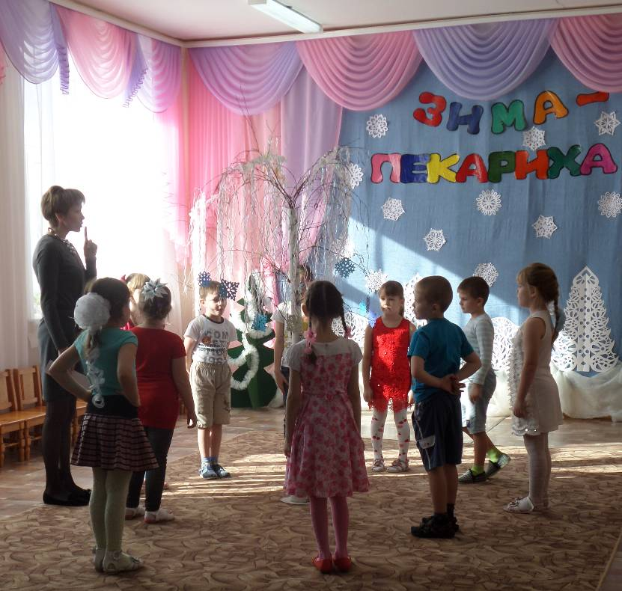

Дыхательное упражнение «Снежинки»
(дети подходят к березке с бумажными снежинками на ветках и под музыку дуют на них; следить за тем, чтобы дети не надували щёки, и воздушная струя проходила через губки, сложенные трубочкой, руками не помогаем).

Логопед: Принесла зима с собой и зимние забавы. (Дети встают в круг.)
♫ Игра «Снежок».
Скок-скок-скок,
Ты катись, катись, снежок
Не по пням, не по дорожкам,
А по детским по ладошкам.
Как в ладошки попадешь-
Слово о зиме возьмешь.
(У кого на последнее слово остается в руках снежок, тот говорит признак зимы).
Логопед: Молодцы! Много слов о зиме назвали. А вот и сама Матушка-Зима.
(Показывает иллюстрацию «Зима на телеге с мешками».)

Слайд 6
Как-то раз на телеге с мукою
Проезжала зима над рекою.
Логопед: А если Зима везет муку, значит, что-то будет печь. Вот и мы испечем блинчики, с вкусным вареньем и ароматным чаем.

Артикуляционная гимнастика
«Блинчик»
«Вкусное варенье»
«Чашечка»
«Лошадка»
Предлагаю и вам, ребята, прокатиться на лошадке.

♫ Упражнение на координацию речи и движения
«Едем на лошадке»
Едем, едем на лошадке - прямой галоп.
По дороге зимней, гладкой.
Санки скрипят,
Бубенчики звенят,
Дятел стучит, - пальцем по ладони
Вьюга свистит, - качают поднятыми руками
Белка на елке орешки грызет, - сжимаем и разжимаем кулачки
Рыжая лисичка - лапы (руки)
Зайца стережет. – ушки на макушке
Холод, холод. - растирают ладони
Стужа, стужа. - растирают руки до локтя
Снег пушистый - кружатся
Кружит, кружит
Ехали мы, ехали - галоп
Наконец, доехали:
С горки – ух! - прыжок на двух ногах вперед
В ямку - бух! - приседают
Приехали! - встают, руки вверх

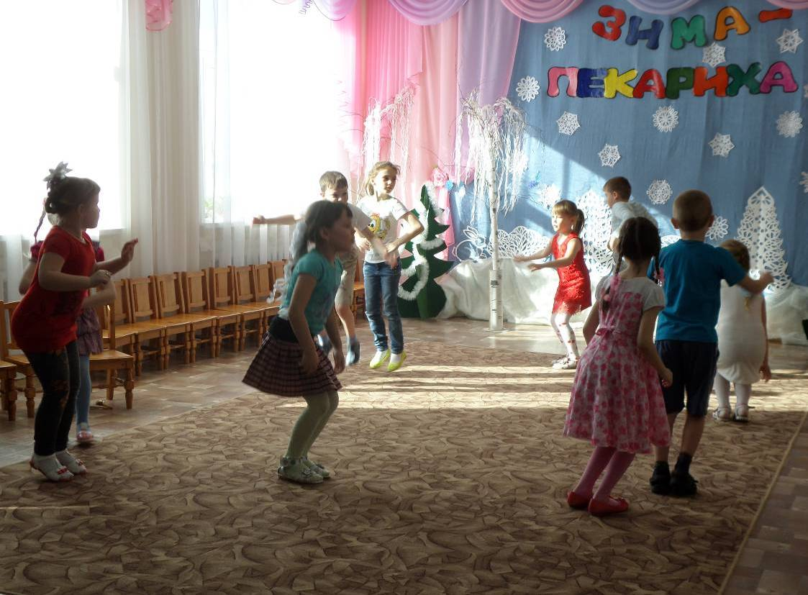

Логопед: Веселится Зима – спозаранок
Напеку я блинов и баранок,
Да залягу под ясень, да буду
Есть одна их по целому пуду!..
Вдруг задели за ветер колеса,
И свалилась телега с откоса.
Полетела с телеги мука,
И на землю упали снег
♫ Хоровод «Зимушка - затейница». (Музыка и слова З.Б. Качаевой)

- Во дворе у нас лежит
Покрывало белое.
Покрывало белое,
Всё из снега сделано.
Вот какая Зимушка!
Снег пушистый стелется.
Побелила всё кругом
Зимушка-Затейница.
- Всех Зима принарядила:
Каждый кустик в серебре.
Я в сапожках, в шубке тёплой,
И мороз не страшен мне.
Вот какая Зимушка!
Снег пушистый стелется.
Нарядила всё кругом
Зимушка-Затейница.

- Хорошо у нас зимою,
Веселится детвора.
Снеговик и тот смеётся
Среди нашего двора.
Вот какая Зимушка!
Снег пушистый стелется.
Рассмешила всех кругом
Зимушка-Затейница.

(Дети садятся на стульчики)

Логопед: Нет - подумала Зима -
Была я видно не права!
Надо, чтоб на пироги
Ко мне гостюшки пришли.
Логопед: Стала Зима думать, кого ей можно пригласить на пироги. И решила
позвать … (показывает слайды: медведя, бурундука, ежа, барсука, дети называют их).

Слайд 7 - 12
- Смогут ли они прийти к Зиме на пироги? Почему?

Слайд 13 - 15
♫ Пальчиковая гимнастика «Кто спит зимой?»
Медведь зимою крепко спит - сжимают пальца в кулачок,
Всю зиму до весны храпит. начиная с мизинца
Спят зимою бурундук,
Колючий ежик и барсук.
Только заиньке не спится, - показывают большой палец,
Убегает от лисицы. вращая им.
Мелькает он среди кустов - соединяют большой палец правой руки.
Напетлял и был таков! с указательным пальцем левой руки

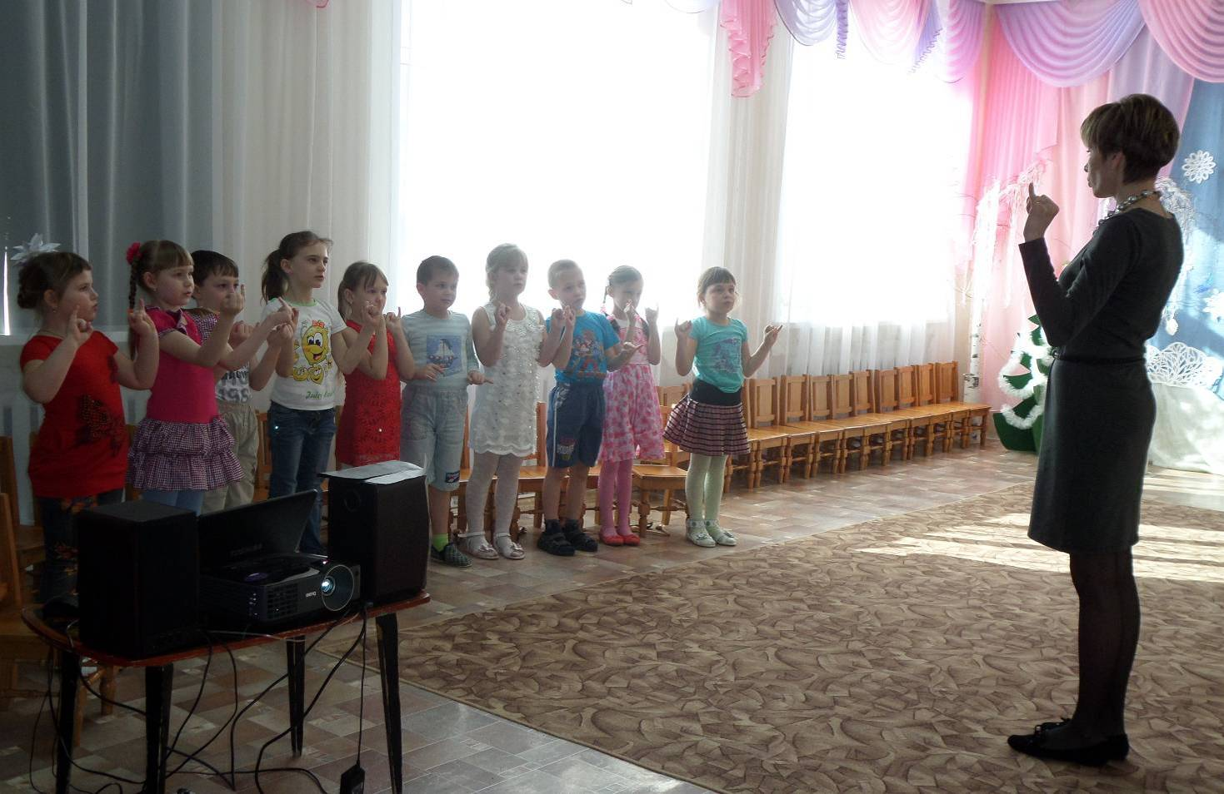

Логопед: Увидела Зима зайца и пригласила на пироги. Пригласила Зима и лису.
(Дети стоят около стульчиков)

♫ Чистоговорка с движениями «Лиса»
Са-са-са-
Идет рыжая лиса. Повороты головой вправо-влево, затем киваем.
Сы-сы-сы-
Хвост пушистый у лисы Руки вперед, затем движения вдоль туловища
За-за-за -
Щурит хитрые глаза. Прикасаются указат. пальцами к уголкам глаз.
Ицу-ицу-ицу-
Мы заметили лисицу. Приставляют ладони ко лбу
Се-се-се -
Подошли к лисе. Проходятся пальчиками по бедрам.
(Дети проговаривают слова хором, цепочкой, обыгрывают: воспитатель показывает одно из движений - дети говорят слова согласно движению.)

Слайд 16

Логопед: В это время пролетала птичка-невеличка, славная синичка.
У синицы грудка желтая. Какая синица?
Дети: Желтогрудая.
Логопед: У синицы щечки белые. Какая синица?
Дети: Белощекая.
Логопед: У синицы крылья синие. Какая синица?
Дети: Синекрылая.
Логопед: У синицы головка черная. Какая синица?
Дети: Черноголовая.
Логопед: У синицы клюв острый. Какая синица?
Дети: Остроклювая.
Логопед: (Сажает синичку на плечо ребенка.) Улыбнись синице, похвали ее одним из этих слов (синекрылая, белощекая и т.д.)
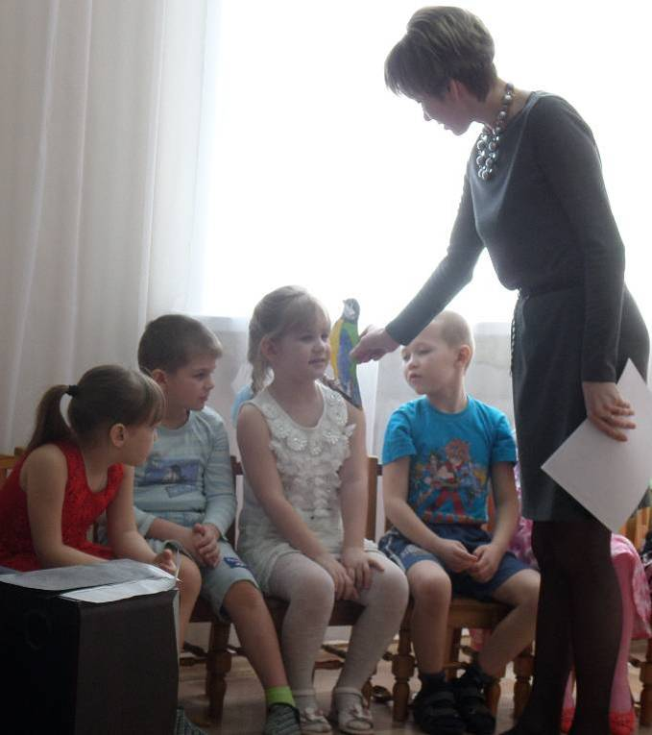
♫ Игра «Ритмическое эхо».

Муз. рук.: Я прохлопаю один из этих ритмических рисунков, а вы внимательно
прослушайте и отгадайте, какой рисунок я прохлопала (дети показывают).

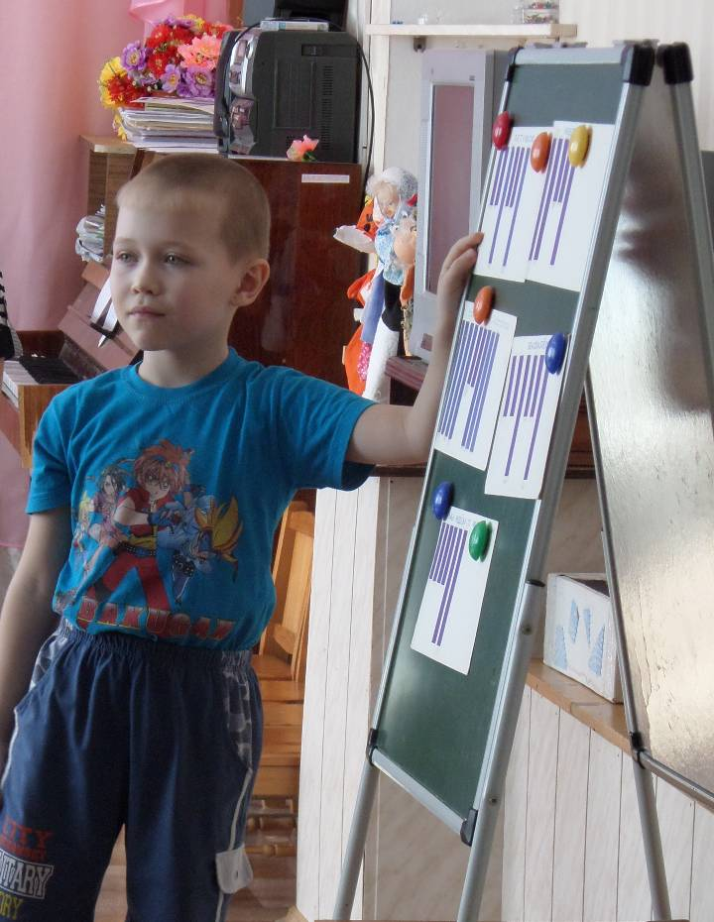

- Послушайте еще раз, а теперь все вместе прохлопаем.
- Кто желает сыграть этот ритмический рисунок на ложках? (3 человека).
- А теперь все вместе сыграем этот рисунок на ложках.
Логопед: Спасибо! Понравилась Зиме песня синицы и ее она пригласила на
пироги. И тут на весь лес застрекотали кто?
- Правильно, сороки.

Слайд 17
♫ Скороговорка «Сороки»
«Три сороки тараторки
Тараторили на горке».
Логопед: Спросила Зима у сорок, что случилось? Рассказали они, что, во дворе дети строят ледяные фигуры. Очень красивые! Давайте и мы с вами построим ледяные фигуры.
♫ Игра «Ледяные фигуры»
(Слова и музыка М. Картушиной.)
Снегом заметает всё | Дети идут по залу врассыпную, вращая кулачками перед грудью.
Ветер ледяной, | Дети идут по залу врассыпную, вращая кулачками перед грудью.
В круговерти кружимся | Дети идут по залу врассыпную, вращая кулачками перед грудью.
Даже мы с тобой. | Кружатся на месте.
А мороз ударит как – | Сжимают пальцы в кулаки и разводят руки в стороны.  На слово “как” ударяют кулаками друг о друга.
Всё скуёт на раз. | Вытягивают руки вперёд.
И фигурой ледяной | Качают головой из стороны в сторону, руки на поясе.
Станем мы сейчас. | Качают головой из стороны в сторону, руки на поясе.
Мороз ударил – раз! | Хлопают в ладони 3 раза.
Мороз ударил – два! | Хлопают в ладони 3 раза.
Мороз ударил – три! | Хлопают в ладони 3 раза.
Ледяная фигура, | Принимают различные позы на сильную долю
На месте замри! | музыкального такта и замирают на последнее слово.

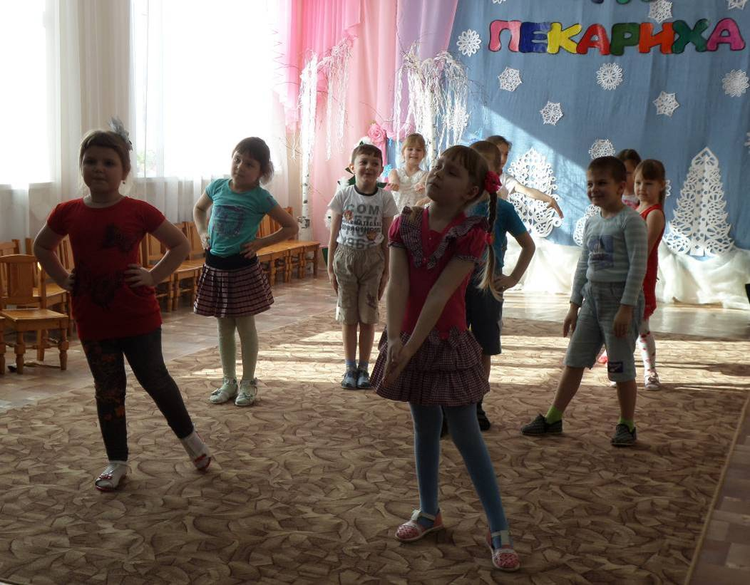

Пошевельнувшись, ребенок выбывает из игры

Логопед: Понравились Зиме ледяные фигуры, она и детей на пироги
пригласила. И Зима принялась за дело: замесила тесто, растопила печь. Из какой муки пекла Зима пироги?
Дети: Снежной, белой, пушистой, искристой, ледяной.
Логопед: Скоро пироги будут готовы.

Слайд 18
♫ Пальчиковая игра «Пироги пшеничные»
Мы печем пшеничные Дети «пекут» пироги (то одна
Пироги отличные рука сверху, то другая).
Кто придет к нам пробовать Поднимают вверх плечи,
Пироги пшеничные? развести руки в стороны.
Мама, папа, брат, сестра, Загибают на руке, начиная
Пес лохматый со двора с мизинца.
И другие, все кто может, «Зовут» руками.
Пусть приходят с ними тоже. Вытягивают руки вперед, слегка наклонившись.
Тесто замесили мы, Разминают пальцами
Сахар не забыли мы, Быстро перебирают пальчиками («сыплют сахар»).
Пироги пшеничные Прижимают ладони показывая пирожок.
В печку посадили мы. Вытягивают прямые ладони вперед,
Печка весел горит, Быстро шевелят пальцами вверх-вниз («огонь»).
Наша мама говорит: Ставят руки «полочкой» перед грудью.
- Крошки, что останутся, «Крошат крошки».
Воробью достанутся! Стучат указательными пальцами по коленям
Логопед: Гости поели пироги, похвалили Зимушку за вкусное угощение и все вместе стали играть да плясать.

Слайд 19

♫ Упражнение «Я - дрозд»
(Упражнение выполняется в парах.)
Я - дрозд и ты - дрозд - пальцем в грудь
У меня нос и у тебя нос - показывают нос
У меня щечки гладенькие - показывают свои щечки
И у тебя щечки гладенькие - показывают щечки партнера
У меня губки аленькие - показывают свои губки
И у тебя губки аленькие - показывают губы партнера
Мы – два друга - жмут руки друг другу
Мы любим друг друга! - обнимаются

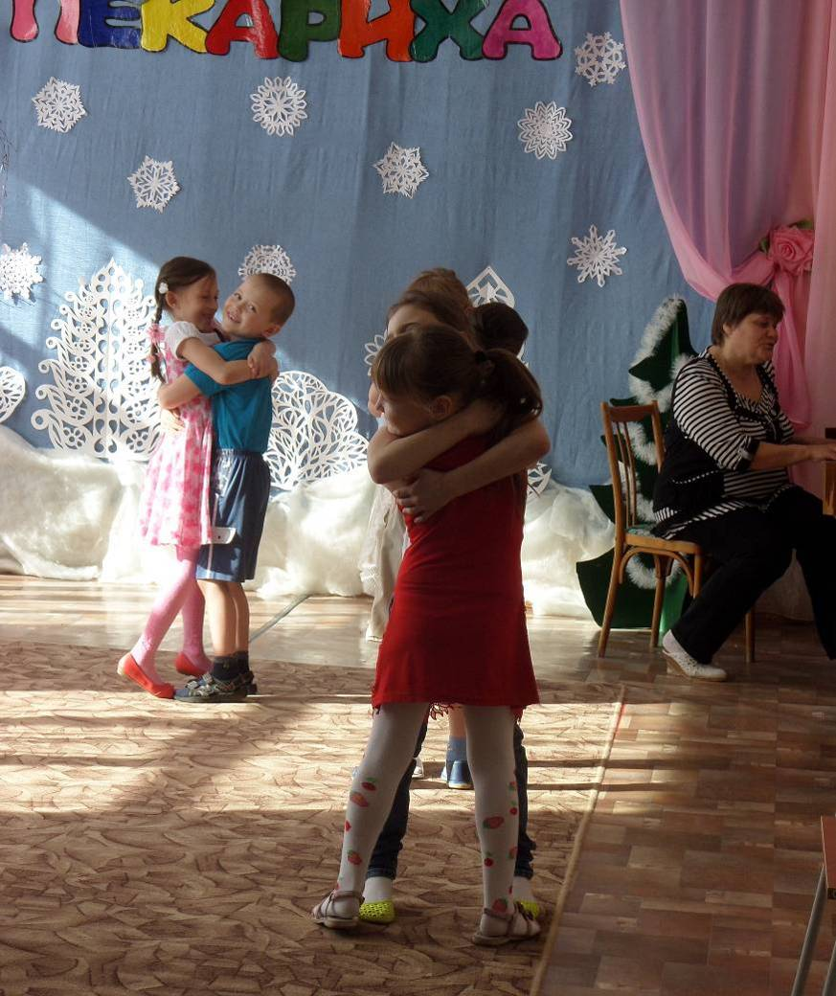

Логопед: Ну, что же, ребята, вот мы и распрощались с нашей Зимушкой-пекарихой. Но она и про нас не забыла, на всех пирогов напекла.
Вот и нам угощение!
До новых встреч!

